INTRODUCCIÓN A LA INFORMÁTICA

df: este comando muestra todos los archivos almacenados.
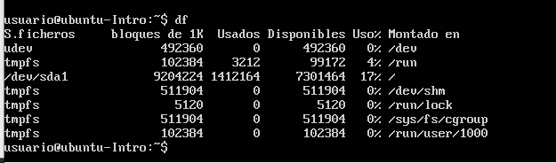

Top: este comando me permite ver las tareas que se estan ejecutando en tiempo real.
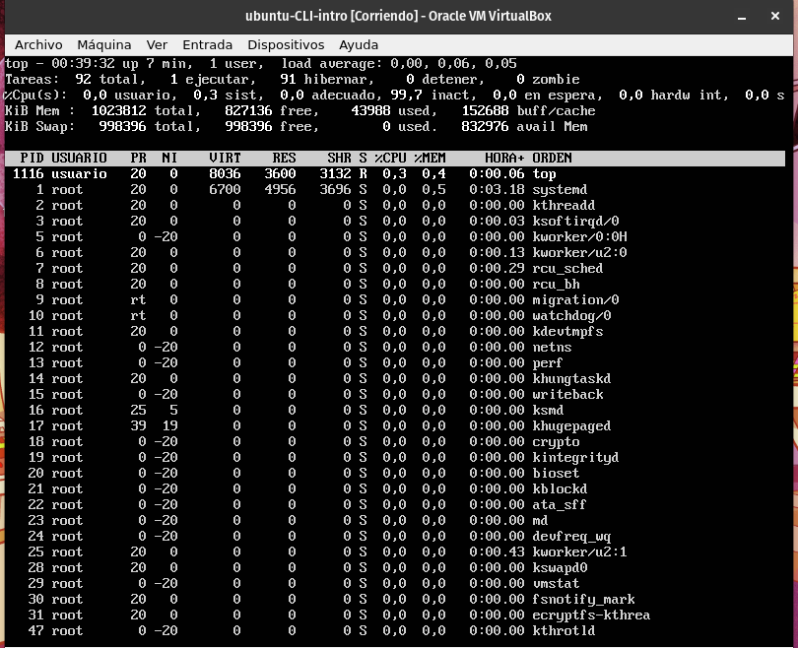

apt install cowsay: es un comando para instalar un programa o aplicación.

Cowsay “Hola mundo”: es un comando o instrucción que le damos al programa para que aparezca.

